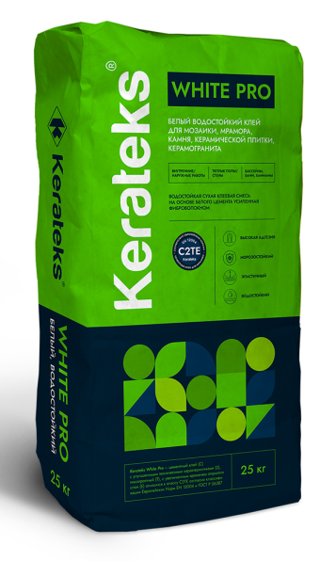**Kerateks White PRO (C2TE) 25кг – белая влагостойкая сухая клеевая смесь для мозаики, мрамора, плитки,**

**керамогранита и камня**

**Свойства:** влагостойкий клей на основе белого цемента, усиленный фиброволокном, с улучшенными техническими характеристиками для мозаики, мрамора, керамической плитки, керамогранита, клинкера и натурального камня, содержит специальные полимерные добавки, придающие продукту эластичность и высокую адгезию на традиционных строительных основаниях. Морозостойкий. Относится к классу С2ТЕ согласно классификации Европейских Норм EN 12004 и ГОСТ Р 56387

**Область применения:** Белый влагостойкий клей с широким диапазоном применения: облицовка стен и полов, ≪тёплых≫ полов внутри помещений, а также облицовка балконов, террас, лестниц, цоколей зданий, фасадов при наружных работах. Подходит для укладки керамогранита, керамической плитки, клинкера, натурального камня размером до 90х120 см на стабильные основания, в том числе и методом укладки ≪плитка на плитку». Рекомендуется для укладки стеклянной мозаики и натурального камня, так как благодаря белому цвету не меняет исходный цвет материала. Из-за повышенной влагостойкости подходит к применению в бассейнах, хаммамах, банях и других помещениях с повышенной влажностью. Для внутренних и наружных работ в отапливаемых и неотапливаемых помещениях.

**Основания:**

**Kerateks Multi FIX** рекомендуется использовать на следующих видах оснований:

• конструкции из монолитного и сборного железобетона;

• газобетон/пенобетон (после оштукатуривания цементным штукатурным составом);

• стены и перегородки из кирпича и мелкоштучных блоков;

• цементные и цементно-песчаные стяжки, как связанные, так и плавающие;

• цементные или цементно-песчаные штукатурки;

• гипсоволокнистые листы (ГВЛ), гипсокартон (ГКЛ),

гипсолитовые панели, гипсовые штукатурки, ангидридные основания;

• цементные стяжки с водяным и электрическим подогревом;

• основания с высокой водной нагрузкой (душевые, бани, хаммамы, чаши бассейнов и тд)

• гидроизоляция на цементном и цементно-полимерном связующем

**Подготовка основания:**

Основание должно быть твердым, чистым, без пыли и грязи и обладать достаточными несущими способностями. Перепад уровней не должен превышать 3мм. Вещества, ослабляющие адгезию, такие как жир, пыль и т.п. должны быть удалены. Сильно впитывающие основания необходимо обработать грунтовкой. Укладку плитки можно начинать после полного высыхания грунтовки.

**Приготовление раствора:**

Сухую смесь засыпать в ёмкость с чистой водой (из расчета 5,5-6,0 литров воды на 25 кг сухой смеси) и тщательно перемешать механизированным способом до получения однородного пластичного раствора без комков. Дать раствору отстояться 5-10 минут для дозревания, после чего повторно перемешать. Не допускается введение в состав смеси каких-либо посторонних добавок. При потере подвижности - оживлять растворную смесь путем повторного перемешивания без добавления воды.

**Нанесение:**

Готовый клеевой раствор наносится на поверхность основания равномерным слоем гладкой стороной стального шпателя, а затем зубчатой стороной шпателя нанести гребенчатый клеевой слой. Размер зубцов шпателя подбирается в зависимости от формата облицовочной плитки. Оптимальная толщина клеевого слоя - до 5 мм. Перепады поверхности до 10 мм выравниваются с помощью клеевого раствора по технологии «двойного нанесения» (нанесения клея на плитку и основание) во избежание образования пустот под облицовкой. После полного высыхания уложенной плитки (через 24 часа) швы затирают специальной декоративной смесью.

**Упаковка и хранение:**

Бумажные многослойные крафт-мешки с клапаном по 25 кг. Срок хранения в сухом помещении и заводской упаковке составляет 12 месяцев от даты изготовления, указанной на упаковке.

**Логистическая информация:**

На стандартном паллете (80х120см) – 56 мешков (вес нетто 1400 кг)

**Меры безопасности:**

Хранить в местах недоступных для детей. Содержит цемент. При взаимодействии с водой даёт щелочную реакцию. При работе соблюдать меры индивидуальной безопасности, использовать защитную одежду, резиновые перчатки, очки. Не допускать попадания раствора на кожу и в глаза. При попадании – тщательно промойте пораженный участок проточной водой, при необходимости обратитесь к врачу.

| **Название параметра** | **Ед.**  **измерения** | **Значение** |
| --- | --- | --- |
| Класс смеси по ГОСТ Р-56387 | - | С2 ТЕ |
| Количество воды на мешок (25 кг) | литр | 5,5-6,0 |
| Средний расход клея на 1мм толщины слоя | кг/м2 | 1,3 |
| Прочность сцепления, не менее | МПа | 1,5 |
| Открытое время, не менее | мин. | 30 |
| Время корректировки, не менее | мин. | 30 |
| Жизнеспособность смеси | часов | 3 |
| Толщина слоя нанесения | мм | 1-10 |
| Морозостойкость | циклов | F200 |
| Затирка швов, не ранее чем через | час | 24 |
| Температура проведения работ | оС | +5…+30 |
| Температура эксплуатации | оС | -50…+90 |
| Гарантийный срок хранения в оригинальной упаковке | мес. | 12 |

[www.kerateks.ru](http://www.kerateks.ru) – официальный сайт производителя

8 800 550 53 80 – горячая линия технической поддержки